Android fragment

1. 生命周期   
   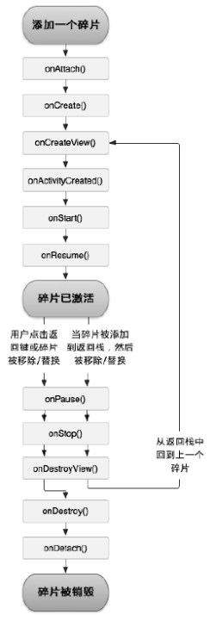
2. FragmentManager fm = getFragmentManager();  FragmentTransaction fx = fm.beginTransaction(); fx.replace(R.id.fragment_layout, new Fragment(), "TWO");  fx.addToBackStack(null); // 维护Fragment的一个返回栈 fx.commit();
3. activity与fragment通信
4. fragment通过getActivity得到当前绑定的Activity的实例
5. activity通过getFragmentManager.findFragmentByTag()或者getFragmentManager.findFragmentById()获得任何Fragment实例
6. Fragment的使用：ViewPage + Fragments(Fragment列表) + FragmentPagerAdapter。